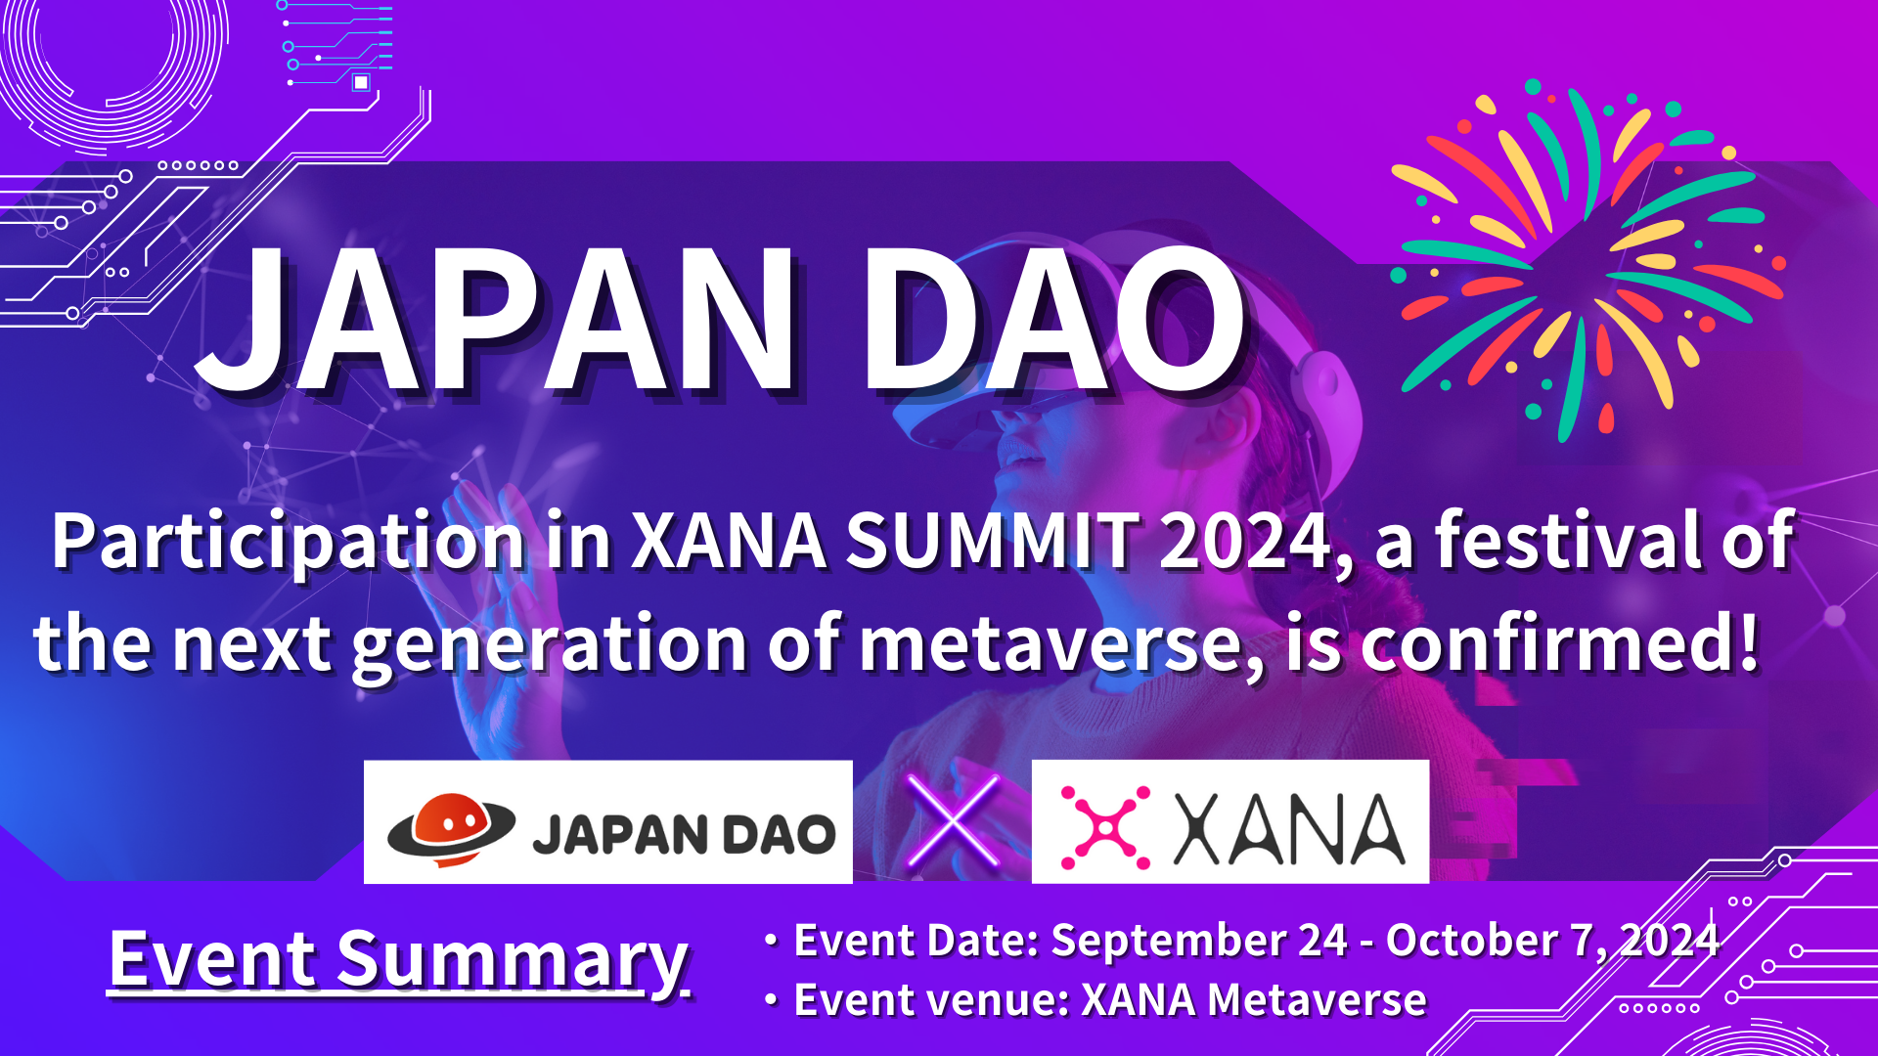

**JAPAN DAO در رویداد متاورس نسل بعدی 'XANA SUMMIT 2024' شرکت می‌کند!**

**سلام به همه!**

**امروز خبرهای هیجان‌انگیزی برای به اشتراک گذاشتن داریم. JAPAN DAO حضور خود را در 'XANA SUMMIT 2024'، یکی از بزرگترین رویدادهای Web3 سال، تأیید کرده است.**

**در این مقاله، ما نگاهی عمیق به چیستی XANA SUMMIT 2024، اهمیت شرکت JAPAN DAO، و مزایای مورد انتظار و چشم‌اندازهای آینده خواهیم انداخت.**

**تا انتها مطالعه کنید!**

# XANA SUMMIT 2024 چیست؟

اول، ویدئوی معرفی XANA SUMMIT 2024 را مشاهده کنید. این ویدئو به برجسته‌سازی کلیات و جذابیت‌های رویداد می‌پردازد و نگاهی به تجربیاتی که می‌توانید در متاورس انتظار داشته باشید، ارائه می‌دهد.

XANA SUMMIT 2024 یک جشنواره نسل بعدی است که توسط XANA، یک پلتفرم ارائه دهنده تجربیات AI، Web3.0 و متاورس، برگزار می‌شود. این رویداد ترکیبی از فناوری‌های دیجیتال پیشرفته و سرگرمی است که ویژگی‌های زیر را شامل می‌شود:

* برگزاری در طول دو هفته در متاورس.
* شرکت‌کنندگان از سراسر جهان در یک فضای متاورس گرد هم می‌آیند، بدون محدودیت مکانی.
* نمایش فناوری‌های پیشرفته شامل Web3.0، AI و سرگرمی.
* مشارکت جهانی از پروژه‌ها، شرکت‌ها، DAOها، هنرمندان، خلاقان و جوامع.

XANA SUMMIT نه تنها یک نمایشگاه فناوری است؛ بلکه مکانی برای کاوش در امکانات آینده از طریق تعاملات، یادگیری و سرگرمی در بین شرکت‌کنندگان است. برگزاری در متاورس این امکان را به شرکت‌کنندگان می‌دهد که در زمان واقعی در یک فضای مجازی تعامل داشته باشند و تجربیات جدیدی را به اشتراک بگذارند که جذابیت خاصی دارد.

# بررسی اجمالی رویداد XANA SUMMIT 2024

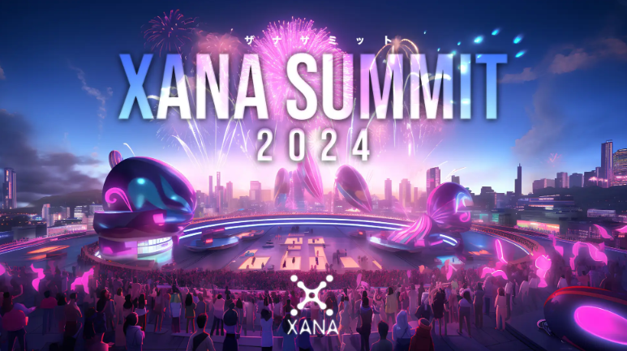

منبع: XANA

## بررسی اجمالی رویداد

نام رویداد: XANA SUMMIT 2024  
سازمان‌دهنده: XANA  
مکان: متاورس XANA  
تاریخ: 24 سپتامبر 2024 - 7 اکتبر 2024 (14 روز)

## محتوای رویداد

* جلسات گفتگو با رهبران برتر: بحث درباره موضوعات پیشرفته مانند Web3.0، AI و فناوری فضایی.
* نمایشگاه‌های شرکتی: نمایش‌های تعاملی از جدیدترین محصولات و خدمات در متاورس.
* اجرای هنرمندان: نمایش‌های زنده موسیقی، هنر و اجرا.
* شبکه‌سازی: رویدادهایی برای ترویج تعاملات بین شرکت‌کنندگان و تطبیق کسب‌وکار.

# درباره XANA

XANA یک پلتفرم پیشرفته متاورس Web3.0 است که فناوری‌های AI، متاورس و Web3.0 را ترکیب می‌کند و 'یک خود دیگر' و 'یک مکان دیگر' را برای همه ارائه می‌دهد.

این یک جهان را فراهم می‌کند که در آن هر کسی می‌تواند به راحتی آواتارها، فضاها و بازی‌ها را ایجاد کند، دارایی‌ها را خرید و فروش کند، و پتانسیل خود را با تبدیل شدن به آنچه می‌خواهد محقق کند.

## ویژگی‌های کلیدی

* پلتفرم متاورس: XANA فضایی مجازی را فراهم می‌کند که کاربران می‌توانند در آن بازی کنند یا کسب‌وکار راه‌اندازی کنند.
* NFT و بازی‌ها: XANA بازی‌های Web3.0 را با استفاده از IP شخصیت‌های معروف ارائه می‌دهد، مانند NFTDuel که کارت‌های CryptoNinja، Ultraman و Astro Boy را شامل می‌شود.
* ارز بومی XETA: XETA ارز اصلی است که در متاورس XANA و بازار NFT 'XANALIA' استفاده می‌شود.
* همکاری‌های برجسته: همکاری با شخصیت‌های معروف ژاپنی مانند CryptoNinja، Ultraman و Astro Boy.

# مجموعه‌های اصلی NFT از XANA

## XANA: GENESIS

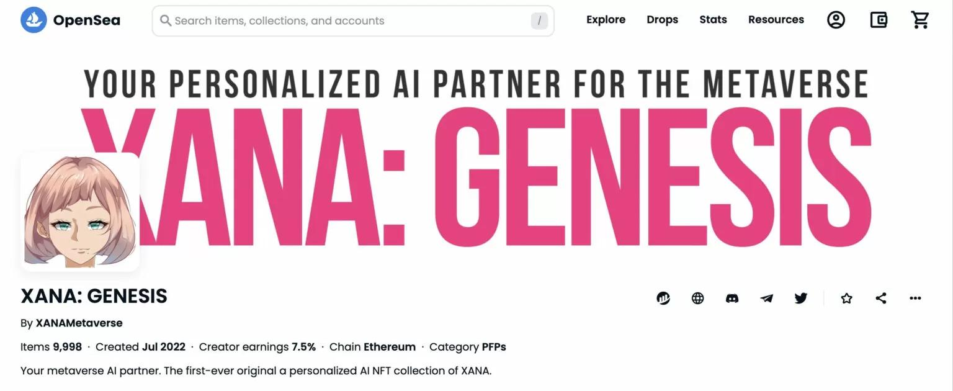

اولین مجموعه NFT AI اصلی از XANA.

به عنوان یک شریک AI در متاورس عمل می‌کند.

9,997 NFT منتشر شده (مه 2023).

## XANA x BreakingDown NFT



همکاری با سرگرمی هنرهای رزمی BreakingDown.

هزاران آواتار مولد منحصر به فرد.

دارندگان NFT می‌توانند آواتارها را در متاورس XANA استفاده کنند.

منتشر شده در 31 مارس 2023 و در عرض 10 دقیقه فروخته شد.

## XANA: LAND



NFT‌های زمین در متاورس XANA.

در سه اندازه: معمولی، نادر و فوق نادر در دسترس است.

خریداران می‌توانند آزادانه محتواهایی مانند بازی‌ها و رویدادها را ایجاد کنند.

## XANA: PENPENZ x CryptoNinja

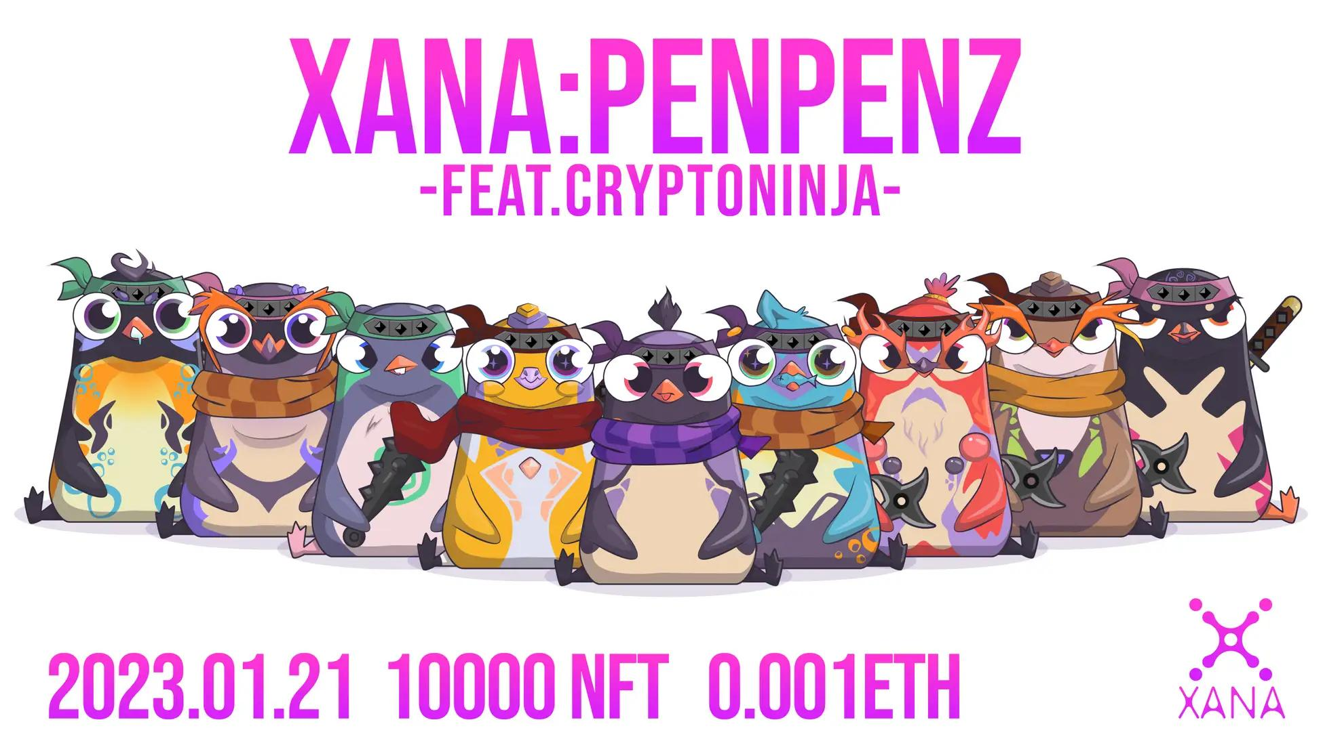

همکاری با بزرگترین جامعه DAO ژاپن، CryptoNinja.

10,000 شخصیت پنگوئن منحصر به فرد.

در 25 فوریه 2023 راه‌اندازی شد، و به صورت free mint توزیع شد.

# اهمیت و چشم‌انداز مشارکت JAPAN DAO در XANA SUMMIT 2024

## دلایل اصلی مشارکت

دلیل اصلی مشارکت JAPAN DAO در XANA SUMMIT 2024، هم‌نوایی قوی با پلتفرم متاورس نوآورانه‌ای است که توسط XANA ارائه می‌شود و فلسفه‌ای که خالقان را در اولویت قرار می‌دهد. چشم‌انداز XANA کاملاً با جهت‌گیری JAPAN DAO هم‌خوانی دارد و فرصتی عالی برای ایجاد تجربیات فرهنگی جدید به صورت مشترک ارائه می‌دهد.

## نتایج مورد انتظار و چشم‌اندازهای آینده

* ترکیب فناوری دیجیتال و هنر: خالقان JAPAN DAO تجربیات فرهنگی جدیدی در متاورس ارائه خواهند کرد.
* افزایش شناخت بین‌المللی: XANA SUMMIT فرصتی برای گسترش فرهنگ ژاپنی و فناوری بلاکچین در سطح جهانی فراهم می‌کند.
* ایجاد فرصت‌های تجاری جدید: تقویت همکاری با دولت‌های محلی و شرکت‌ها برای توسعه پروژه‌های جدید فراملیتی.

# نتیجه‌گیری

مشارکت JAPAN DAO در 'XANA SUMMIT 2024' فرصتی بی‌نظیر برای نمایش فرهنگ ژاپنی به جهان از طریق قدرت متاورس و فناوری دیجیتال است.

با میزبانی این رویداد در متاورس، امکان تعامل در زمان واقعی با شرکت‌کنندگانی از سراسر جهان فراهم می‌شود، و تجربیات فرهنگی جدیدی فراتر از محدودیت‌های فیزیکی ارائه می‌دهد.

JAPAN DAO انتظار می‌رود از این رویداد بهره‌برداری کند تا ترکیب فناوری دیجیتال و هنر را دنبال کند، شناخت بین‌المللی را افزایش دهد و فرصت‌های تجاری جدیدی ایجاد کند.

با دنبال کردن حساب X و Discord رسمی JAPAN DAO از جدیدترین اخبار مطلع شوید. با هم آینده Web3 را تجربه کنیم!

اگر به JAPAN DAO علاقه‌مند هستید، لطفاً 'مجله JAPAN DAO' را دنبال کرده و حمایت کنید 💛

حساب رسمی X: https://twitter.com/japannftmuseum

Discord رسمی: https://discord.com/invite/japandao

اینستاگرام رسمی: https://www.instagram.com/japannftmuseum/